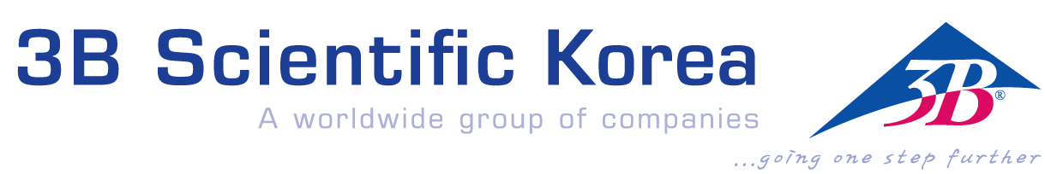

대졸 신입사원 채용
[회사소개]
- 3B Scientific은 1947년 독일 함부르크에서 창업.
- 16개국에 해외지사와 본부 통해 의료교육분야 – 해부학모형, 의학시뮬레이션 제품, 서비스 공급.
- 2012년 한국지사인 쓰리비싸이언티픽코리아㈜ 설립
- 국내 관련 공급업체들과 긴밀히 협력, 전국 소재 의료보건대학, 자연과학, 체육, 공과 대학, 정부기관, 연구소, 박물관, 초중고교, 보건소, 병원 등에 제품 및 연관서비스 제공.
- 매출 확대와 함께 회사의 발전을 오랜간 함께 할 인력을 충원중.
- 3B Scientific 문화 및 다양성에 대해서는 홈페이지 참조
https://www.3bscientific.com/kr/%EB%AC%B8%ED%99%94-%EB%B0%8F-%EB%8B%A4%EC%96%91%EC%84%B1,cd.html
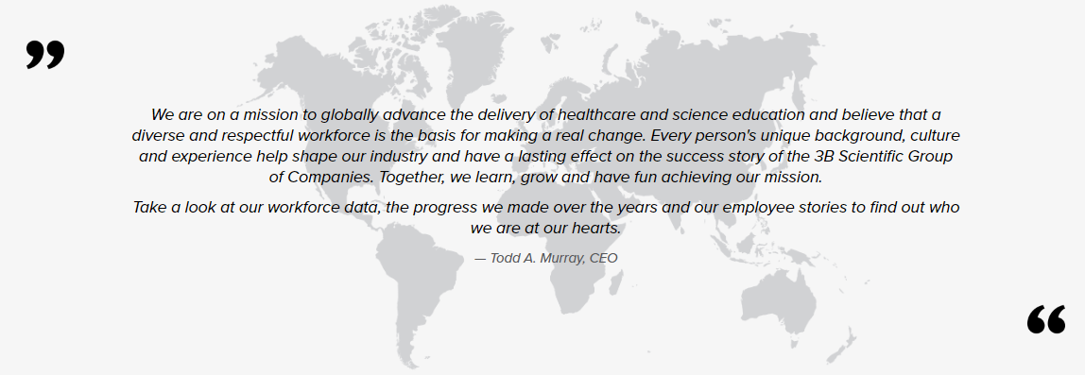

[직원선발내용]

- 주요담당업무
- 의대 및 보건계열 대학, 종합병원, 특성화고 (보건간호과) 홍보 영업, 딜러교육 및 영업지원
- 연 5-6회 내외 학회참여 홍보 - 대부분 평일 업무시간. 주말근무시 대체휴가

- 업무시간 및 근무지
- 주 5일 근무 : 08:30-17:30. 총40시간. (지원자의 상황에 따라) 주 4일근무 적용가능
- 사무실 : 서울 동작구 동작대로 13길 5 S.L 빌딩2층 (2020년 11월 완공 신축건물)

- 필요사항
- 의료보건 교육 및 영업업무에 대한 관심
- 밝고 긍정적인 성격. 사람 만나기 좋아하며 활달한 인간관계 구축 관계 발전시킬 수 있는 능력, 적극적 능동적 유연한 사고.
- 2종 보통 이상 운전면허 소지 및 운전 가능
- 기본 이상의 PC 활용능력 : 한글, Word, Excel, Powerpoint 등
- 기본 영어실력 : 영어 이메일 및 제품 매뉴얼 이해 (토익 500 이상 정도)
- 사무실까지 1시간 이내 출근 가능한 지역 거주
- 기본적인 손재주, IT 기반 스마트 기기에 능숙

- 선호 및 우대인재
- 간호, 응급구조 전공 - 임상, 교육 또는 현장 경험 보유자는 경력 고려하여 특우대
- 물리치료, 스포츠재활 등 기타보건계열 전공자
- 물리학, 전기전자, 컴퓨터 관련 전공자

- 인턴기간 및 급여
- 인턴 3개월 필수 (인턴기간 중 4대 보험 보장)
- 휴가는 근로기준법에 따름
- 연기본급여 (4년제 대졸신입기준 3,000만원) + 상여금 (명절) + 인센티브 (독일본사가 정한 연간목표 달성시)

- 복지 및 해외교육연수
- 영어레슨 수강료 및 개인 체력단련비용 일부 지원
- 일정기간 이상 근무경력과 자질, 근무성과 보일 경우 독일 함부르크 본사 Kick-Off Meeting 참관 및 교육 이수 기회 부여
- 매 5년 근무시마다 연 20일 유급 Refresh 휴가 (주 5일 40시간 근무기준)

- 특, 장점
- 독일에 본사를 둔 외국계투자법인. 소수의 직원들로 구성.
- 자율적 분위기, 편안한 소통, 안정적 장기근무 가능.
- 정시퇴근 문화, 야근 없음. 외근, 지방출장시 현장퇴근.

- 채용담당 및 절차
- 문우식 부장 E-mail : wooshik.moon@3bscientific.com
- 자유양식 이력서 및 자기소개서
- 서류전형 합격여부 및 면접전형 개별안내
쓰리비싸이언티픽코리아 ㈜
대표이사 토드머레이

